
МИНИСТЕРСТВО НАУКИ И ВЫСШЕГО ОБРАЗОВАНИЯ РОССИЙСКОЙ ФЕДЕРАЦИИ
Федеральное государственное бюджетное образовательное учреждение
высшего образования
"МИРЭА - Российский технологический университет"
РТУ МИРЭА

Институт искусственного интеллекта (ИИИ)
Кафедра Промышленной информатики (ПИ)

ОТЧЕТ
ПО ПРАКТИЧЕСКОЙ РАБОТЕ №2.5
по дисциплине
«Информатика»

Выполнил студент группы ИКБО-18-25 |  | Курилов А.И.
Принял ассистент каф. ПИ |  | Беднов Г.А,

Практическую работу выполнил «__»_______2026 г.
«Зачтено» «__»_______2026 г.

Москва 2026
Тема: «Исследование триггеров»
Цель работы: изучение структуры и алгоритмов работы асинхронных и синхронных триггеров; исследование функций переходов и возбуждения основных типов триггеров; изучение взаимозаменяемости триггеров различных типов.

Задание №1. Исследование работы RS – триггера.
а) включите схему. Подайте на входы схемы все возможные комбинации уровней входных сигналов и наблюдая уровни сигналов на входах и выходе с помощью логических пробников, составьте таблицу истинности
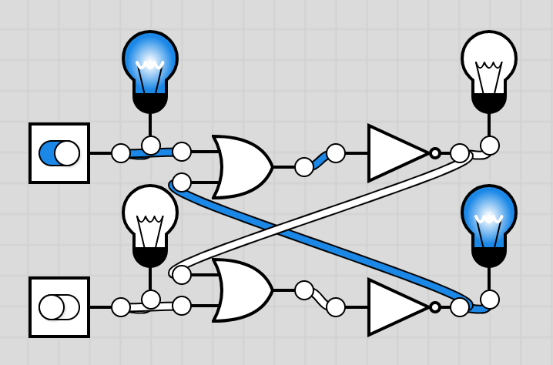
Логическая схема состоит из 2 установочных входов R и S. Также стоит учитывать и то, что триггер хранит информацию. Обозначим предыдущие состояние триггера буквой P, а состояние выходов Q и $\bar{Q}$(инверсионный выход) и построим таблицу истинности:
R | S | Q | $$\bar{Q}$$
0 | 0 | P | $$\overline{P}$$
0 | 1 | 1 | 0
1 | 0 | 0 | 1
1 | 1 | 0 | 0
Примечание: на выходе при R=0 и S=0 состояние триггера зависит от предыдущего P, а при R=1 и S=1 стоят нули, потому что для триггеров этого типа является недопустимой одновременная подача активного уровня на оба входа установки
б) по результатам эксперимента заполните таблицу функций возбуждения
Теперь построим таблицу возбуждения. Будем учитывать текущие состояние $Q_{t}$, следующее состояние $Q_{t+1}$ и два входа R и S.
$$Q_{t}$$ | $$Q_{t+1}$$ | R | S
0 | 0 | 0 | 0
0 | 1 | 1 | 0
1 | 0 | 0 | 1
1 | 1 | 1 | 0
в) для каждого перехода (изменения состояния или сохранения предыдущего) нарисуйте в отчете граф перехода
Построим граф. Состояние нашего триггера переходит из 1 в 0 (или в свое же состояние) и обратно. На это влияет входные уровни R и S, которые и задают это состояние.
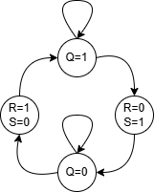
Заметим, что R=1 S=1 невозможно, R = 0 S=0 состояние триггера будет зависеть от предыдущего состояния.

Задание №2. Исследование работы JK – триггера.
а) включите схему. Подайте на входы схемы все возможные комбинации уровней входных сигналов и наблюдая уровни сигналов на входах и выходе с помощью логических пробников, составьте таблицу истинности
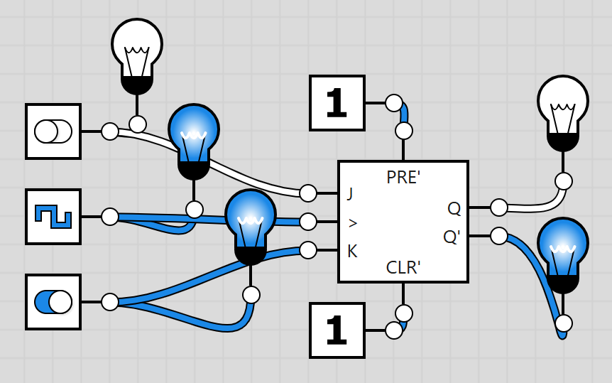
Логическая схема состоит из 2 установочных входов J и K и входа управления C. Также стоит учитывать и то, что триггер хранит информацию. Обозначим предыдущее состояние триггера буквой P, а состояние выходов Q и $\bar{Q}$(инверсионный выход). Составленная таблица истинности — таблица №3.
J | K | C | Q | $$\bar{Q}$$
0 | 0 | 0 | P | $$\overline{P}$$
0 | 0 | 1 | P | $$\overline{P}$$
0 | 1 | 0 | P | $$\overline{P}$$
0 | 1 | 1 | 0 | 1
1 | 0 | 0 | P | $$\overline{P}$$
1 | 0 | 1 | 1 | 0
1 | 1 | 0 | 1 | 1
1 | 1 | 1 | 1 | 1
Примечание: J=1 K=1 является запрещенной комбинацией из-за чего триггер меняет свое состояние на противоположное (работает в счетном режиме).
б) по результатам эксперимента заполните таблицу функций возбуждения
Теперь построим таблицу возбуждения. Будем учитывать текущие состояние $Q_{t}$, следующее состояние $Q_{t+1}$ и два входа J и K.
$$Q_{t}$$ | $$Q_{t+1}$$ | J | K
0 | 0 | 0 | -
0 | 1 | 1 | -
1 | 0 | - | 1
1 | 1 | - | 0
Примечание: - в таблице означает произвольное значение (может быть как 0, так и 1). Например, для комбинации Qₜ=0 и Qₜ₊₁=0 нам не важно значение на входе K, поскольку при J=0 состояние триггера остаётся нулевым независимо от K. Аналогичным образом анализируются другие сочетания. Однако комбинация J=1 и K=1 (обычно запрещённая в RS-триггере) в JK-триггере приводит к инверсии состояния (счётный режим).
в) для каждого перехода (изменения состояния или сохранения предыдущего) нарисуйте в отчете граф перехода
Построим граф переходов. Состояние триггера изменяется с 0 на 1, с 1 на 0 или сохраняет предыдущее значение. Конкретный переход определяется уровнями на управляющих входах J и K, которые задают следующее состояние триггера.
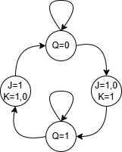
Примечание: J =1 и K= 1 являются запрещенной комбинацией. При счетном режиме значение триггера меняется на противоположное. При J = 0 и K = 0 состояние триггера будет зависеть от предыдущего состояния.

Задание №3. Исследование работы D - триггера.
а) включите схему. Подайте на входы схемы все возможные комбинации уровней входных сигналов и наблюдая уровни сигналов на входах и выходе с помощью логических пробников, составьте таблицу истинности
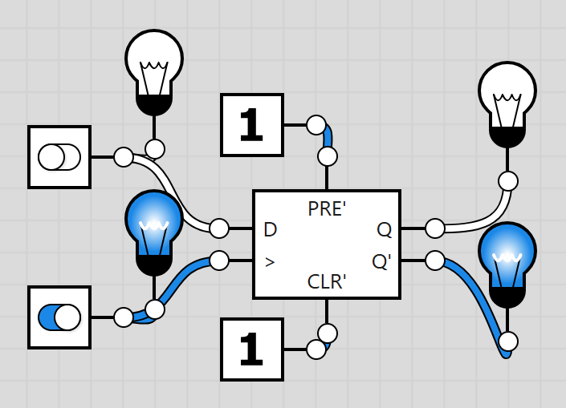
Логическая схема состоит из 1 установочного входа D и входа управления C. Также стоит учитывать и то, что триггер хранит информацию. Обозначим предыдущие состояние триггера буквой P, а состояние выходов Q и $\bar{Q}$(инверсионный выход)
D | C | Q | $$\bar{Q}$$
0 | 0 | P | $$\overline{P}$$
0 | 1 | 0 | 1
1 | 0 | P | $$\overline{P}$$
1 | 1 | 1 | 0

б) по результатам эксперимента заполните таблицу функций возбуждения
Построим таблицу возбуждения. Будем учитывать текущие состояние $Q_{t}$, следующее состояние $Q_{t+1}$ и один вход D.
$$Q_{t}$$ | $$Q_{t+1}$$ | D
0 | 0 | 0
0 | 1 | 1
1 | 0 | 0
1 | 1 | 1
Примечание: триггер типа D работает в тактовом импульсе. Иначе он сохраняет предыдущее значение.
в) для каждого перехода (изменения состояния или сохранения предыдущего) нарисуйте в отчете граф перехода.
Построим граф. Состояние нашего триггера переходит из 1 в 0 (или в свое же состояние) и обратно. На это влияет вход D, которые и задают это состояние.
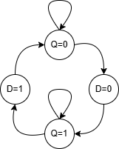
Вывод: в ходе выполнения практической работы автор изучил структурные особенности и принципы функционирования триггеров различных типов (RS-, JK- и D-триггеров). Были построены таблицы истинности и таблицы функций возбуждения, составлены графы переходов, что обеспечило возможность детального анализа поведения триггеров при различных комбинациях входных сигналов.

